Тема. В гостях у лісових звірят
Мета: вчити працювати з деформованим текстом; розвивати творчі здібності мовлення учнів; збагачувати словниковий запас; виховувати бережливе ставлення до тварин.
Обладнання: сюжетні малюнки, картки для групової роботи, малюнки із зображенням тварин, загадки.
Хід уроку

І. Вступна частина
Організація класу
Краса природи є у всьому:
В листочку, в квіточці живій,
В хмаринці, в небі голубому,
Лиш придивитися умій!
Вона в сосні, берізці й клені,
В метеликові, просто скрізь.
В джерельці і в траві зеленій
Лише прислухайсь, придивись.
II.Основна частина
1.Мотивація навчальної діяльності
Вправа «Асоціативний кущ»
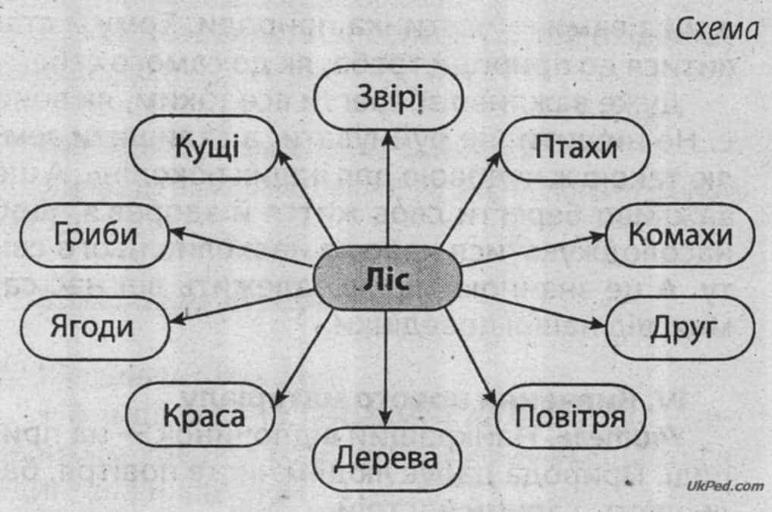
2. Повідомлення теми та мети уроку
Сьогодні ми зустрінемось з лісовими мешканцями. А загадки нам допоможуть дізнатись з якими тваринами.
3. Вивчення нового матеріалу
Я маленький, я вухатий,
попелястий, волохатий.
Я стрибаю і тікаю,
Дуже куций хвостик маю.(Заєць)
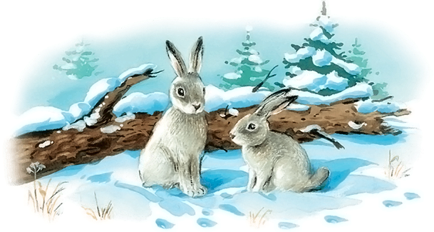
Бережлива і грайлива,
Й спритна вона на диво.
Вміє стрибати далеко
І горіхи розгризати. (Білка)
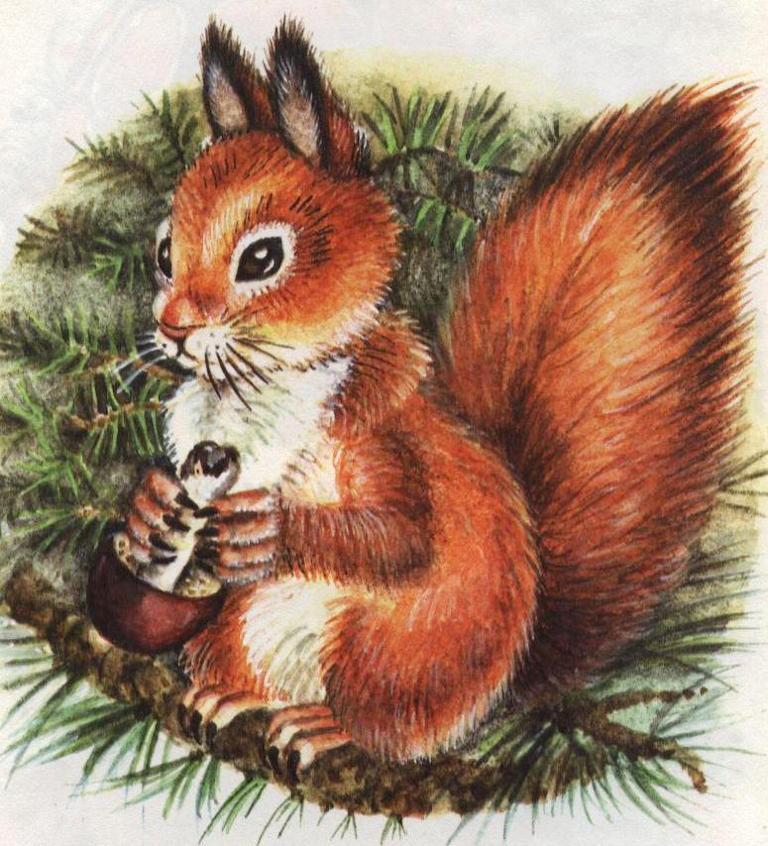
На дошку прикріплюються ілюстрації білки і зайчика. Діти записують тему уроку.
4. Робота з розвитку зв’язного мовлення
1) Вправа «Мікрофон».
- Білочка і зайчик хочуть взяти у вас інтерв’ю. Що цікавого ви можете розповісти про цих звіряток.
2) Гра «Довідка цікавинок».
Діти повідомляють інформацію про лісових мешканців.
3) Гра «Здогадайся, хто я?»
Діти впізнають тварину за описом.
У мене гарна пухнаста шубка: улітку – руденька, а взимку – сіренька. (Білка).
Я родич кролика, маю куций хвостик. (Заєць).
За допомогою хвоста я стрибаю з гілки на гілку. (Білка).
Улітку я їм траву, а взимку-кору і гілки дерев та кущів, насіння бур’янів.
(Заєць).
4) Робота з деформованим текстом. Робота в групах.
Перша груп: складає текст про Зайчика.
Друга група - складає текст про Білочку.
5) Словникова робота.
На дошці картки з висловами.
Звірятка просять розподілити картки відповідно під малюнками Зайчика та Білочки.
Фізкультхвилинка
Сірий зайчик сів і жде,
Спритно вушками пряде,
Зимно зайчику стояти
Треба трішки пострибати:
Скік-скік, скік-скік.
Пострибали, відпочили
І за парти тихо сіли.
6) Складання речень із записом в зошити.
Діти використовують слова і словосполучення під малюнками.
(Білочка їсть горішки. Зайчик їсть капусту).
7) Слухання казки. Добирання заголовка.
Зайчик і Білочка влітку гралися в лісі. Білочка була руда, а зайчик сірий. Білочка приносила шишки, горішки. Зайчик – моркву, капусту. Настала зима. Вони знову зустрілися і не впізнали один одного. Чому? Зайчик став білим, а білочка сірою.

- Про яку пору року розповідається на початку казки?
- Що розповідається про білочку? Зайчика?
- Коли звірята не впізнали один одного? Чому?
8) Переказування казки учнями.
9) Робота в парах. Хвилинка фантазії (Учні продовжують казку, складаючи діалог).
«Поетична хвилинка»
10) Робота з деформованим текстом. Учням роздаються картки.
Непосида зайченя Гарна й чепурна
Хоч і довгі в нього вуха, Все горішки я гризу
Як не тут, то там ганя. А я білочка маленька,
А не дуже старших слуха. І в дупло гриби ношу.

- Доберіть назву до вірша.
- Що потрібно робити для того, щоб ці тварини не зникли?
- Що ви можете зробити для збереження природи?
III. Заключна частина. «Відкритий мікрофон».
- У гостях яких лісових мешканців ми сьогодні побували?
- Якби звірі могли говорити, про щоб вони нас попросили?
Пташка весело літає,
Швидко лис десь пробіжить,
Їжачок в кущах сидить.
Вже з барлогу встав ведмідь –
Цих тварин всіх любіть.

